Начался приём заявок на конкурс «Успех и безопасность-2018»

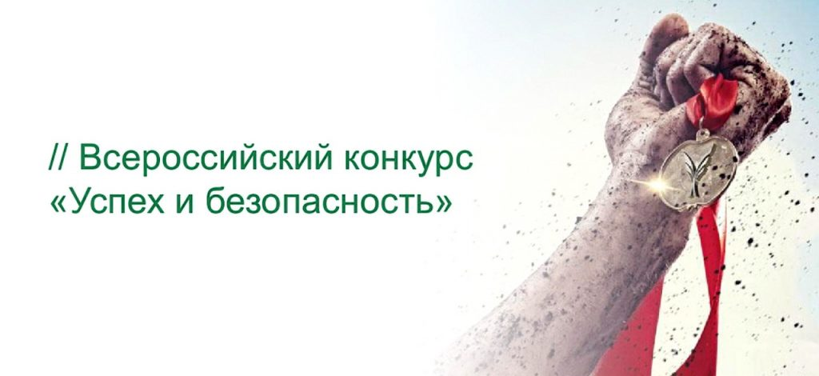
Начался прием заявок на участие во Всероссийском конкурсе на лучшую организацию работ в области условий и охраны труда «Успех и безопасность-2018».

Всероссийский конкурс проводится в целях пропаганды лучших практик организации работ в области охраны труда, повышения эффективности системы государственного управления охраной труда, активизации профилактической работы по предупреждению производственного травматизма и профессиональной заболеваемости в организациях, а также привлечения общественного внимания к важности решения вопросов обеспечения безопасных условий труда на рабочих местах.

Организатором конкурса является Министерство труда и социальной защиты Российской Федерации, оператором — Межрегиональная ассоциация содействия обеспечению безопасных условий труда «ЭТАЛОН».

Конкурс проводится по следующим номинациям:
- лучшая организация в области охраны труда среди организаций производственной сферы (с численностью работников более 500 человек);
- лучшая организация в области охраны труда среди организаций производственной сферы (с численностью работников до 500 человек);
- лучшая организация в области охраны труда среди организаций непроизводственной сферы;
- лучшая организация в области охраны труда в сфере образования;
- лучшая организация в области охраны труда в сфере здравоохранения;
- лучшая организация в области охраны труда среди организаций малого предпринимательства (с численностью работников до 100 человек);
- лучшая организация в области охраны труда Крымского федерального округа;
- лучшее муниципальное образование в области охраны труда;
- лучший субъект Российской Федерации в области охраны труда.

Участие в конкурсе осуществляется на безвозмездной основе.

Конкурс проходит заочно на основании общедоступных данных и сведений, представленных участниками конкурса.

Для участия в конкурсе необходимо пройти регистрацию на web-сайте оператора Всероссийского конкурса в соответствующем разделе, посвящённом проведению конкурса «Успех и безопасност-2018», и заполнить электронные формы заявки на участие в конкурсе и сведений об организации. Приём заявок на участие в конкурсе прекращается 9 марта 2019 года.

Определение победителей конкурса, утверждение рейтингов организаций, субъектов Российской Федерации и входящих в их состав муниципальных образований осуществляется независимой конкурсной комиссией, сформированной Минтрудом России.

Вопросы, связанные с организацией и проведением конкурса, необходимо адресовать оператору конкурса Межрегиональной Ассоциации содействия обеспечению безопасных условий труда «ЭТАЛОН» (125252, г. Москва, пр. Березовой рощи, д. 4, офис 201, тел./факс: 8 (495) 411-09-98; e-mail: kot@aetalon.ru .

Консультационную помощь могут предоставить в администрации Каратузского района по телефону 21-4-46.

